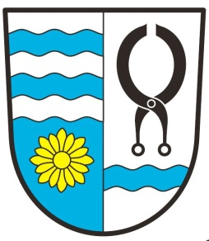
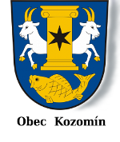
Obec Zlončice

Kulturní a sociální komise obcí Kozomín a Zlončice
Vás informují a nabízí možnost
účastnit se

nákupního zájezdu do POLSKA
Kudowa Zdroj (tržnice)

Termín zájezdu: 20.10.2017 (pátek)
Odjezd: Kozomín, místní hostinec v 7:00 hod
přestávky: pouze na WC
Odjezd z Polska: ve 14.00 hod, přibližný návrat v 17-18 hod
Cena zájezdu: Kč 250,-
- občané Kozomína a Zlončic s trvalým pobytem v obcích obdrží zálohu zpět v případě, že se zájezdu účastní
- pro ostatní účastníky platí cena Kč 250,-

UPOZORŇUJEME: s sebou občanský průkaz

V případě zájmu/dotazů kontaktujte zástupce sociální komise obce p. Doležalovou Pavlu,
na tel.č. 737 649 451, případně využijte e-mail: sekretarka@kozomin.cz
Přihlášky přijímáme nejpozději do 29.9.2017, přednost mají občané z Kozomína a Zlončic.

